Группа №18
ОП.03 Техническое оснащение и организация рабочего места43.02.15 Поварское и кондитерское дело
Курс 1
Тема 1.5. Оборудование для нарезки хлеба, гастрономических товаров.
Оборудование для нарезки хлеба и гастрономических товаров отечественного и зарубежного производства (хлеборезки, слайсеры). Назначение и устройство. Правила безопасной эксплуатации
Объём работы 2 часа
25.10.2021г
Задания:
Задание: НАПИСАТЬ КОНСПЕКТ:
Цель работы:
- образовательные: приобрести навыки
- развивающие: развить навыки самостоятельной работы; развить умения анализировать рабочую ситуацию, организовывать, оценивать и корректировать собственную деятельность, нести ответственность за результаты своей работы; осуществлять поиск информации;
- воспитательные: воспитать ответственность, трудолюбие, аккуратность.
Тип урока: закрепление учебного материала
Метод проведения: лекционное занятие
Оснащение урока: раздаточный материал.
Порядок выполнения задания:
1.Изучить теоретический материал.
2.Написать конспект
Сроки выполнения задания:
Выполненную работу предоставить преподавателю до 27.10.2021.
посредством электронной почты leva66966@bk.ru, группа в Контакте.
Организация обратной связи: консультации, ответы на вопросы посредством электронной почты, группа в Контакте.
Форма контроля работы: выполненные задания по теме. Форма отчета: Word

Теоретическая часть
ΙѴ. Содержание лекции
1. Машины для нарезки хлеба
Хлеборезательные машины предназначены для нарезки хлеба ломтиками заданной толщины.
Хлеборезателъная машина МРХ-200 (1).
Устройство:
1) В круглом корпусе машины (рабочая камера) размещен дисковый нож, снабженный противовесом. В нижней части корпуса с обеих сторон расположены два окна, одно для подачи хлеба к ножу, другое — для выхода нарезанных ломтей хлеба.
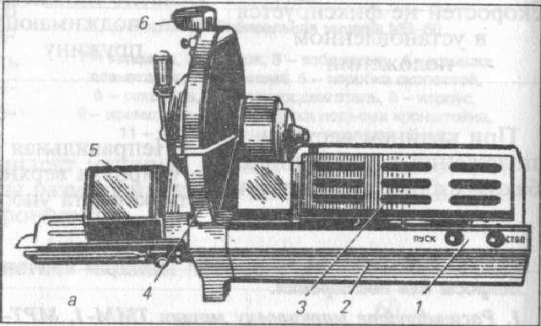
Рис. 1. Хлеборезательная машина МРХ-200
1- кнопочный выключатель, 2 - корпус, 3 - загрузочный лоток,
4 - корпус резания, 5 - приемный лоток, 6 - механизм заточки.
2) Привод машины: электродвигатель, клиноременная и 2 цепные передачи. Он обеспечивает планетарное движение ножа и подачу хлеба в зону его вращения.
3) Механизм подачи: ходовой вала и каретка с игольчатыми захватами для хлеба.
4) Механизм толщины среза - диск с делениями, толщины нареза.
5) Точильное приспособление размещено в верхней наружной части хлеборезательной машины. Там же расположены две кнопки, соединенные с двумя скребками, которые помещены внутри корпуса машины. При нажатии на кнопки скребки прижимаются с двух сторон к ножевому диску и очищают его от налипшего хлеба.
6) Тормозное устройство - гасит инерционный момент дискового ножа после выключения машины.
7) Установленная электроблокировка отключает машину после окончания нарезки хлеба и открытой защитной решетки и в случае, если приемный лоток находится не в правом крайнем положении. Для включения и остановки машины установлен кнопочный выключатель с кнопками "Пуск" и "Стоп".
Принцип действия машины. При включении машины вращение от электродвигателя через клиноременную и цепную передачу передается главному валу, а от него ходовому валу и дисковому ножу. При нарезке хлеба ножевой диск совершает планетарное движение. Ходовой вал передает прерывисто-поступательное движение каретке, в которой при помощи игольчатого захвата хлеб подается к ножу. Таким образом, хлеб подается к ножу в тот момент, когда он находится в верхнем положении.
Во время резания хлеб неподвижен. Нарезанные кусочки собираются в разгрузочном лотке и потом поступают в подготовленную тару.
Табл. №1. Техническая характеристика машины МРХ-200
Производительность резы/мин
200
Пределы регулирования толщины нареза хлеба, мм
5-20
Размеры, мм
длина
ширина
высота

1200
600
730
Масса, кг
65
Правила эксплуатации. Хлеборезательную машину устанавливают на рабочем столе без дополнительного крепления и подключают к электросети при помощи штепсельного разъема. Перед началом работы машину осматривают, проверяют ее состояние и растормаживают вал двигателя поворотом рукоятки тормоза против часовой стрелки до упора. Затем проверяют машину на холостом ходу и устанавливают толщину нарезки хлеба. Для чего ослабляют фасонную гайку и поворачивают диск с делениями до нужного размера нареза хлеба. После этого затягивают фасонную гайку. Как правило, для хлеба используют толщину нарезки 15-16. Затем открыв защитную решетку и отведя каретку в правое положение, закрепляют на ней хлеб, опускают защитную решетку, нажимают на кнопку "Пуск". После включения машины происходит нарезка хлеба и, как только каретка с хлебом займет крайнее левое положение, ограничитель хода каретки нажмет на кнопку "Стоп", двигатель машины отключится, и одновременно включится электротормоз. После остановки машины поднимают ограждающую решетку, передвигают каретку вправо по лотку, закладывают хлеб, закрывают решетку и продолжают нарезку хлеба. В процессе работы на машине необходимо соблюдать технику безопасности, не проталкивать хлеб рукой в окно и не ускорять разгрузку хлеба, т.к. можно травмировать руки обслуживающего персонала.
Качество нарезки хлеба зависит от состояния ножевого диска. Затупление его или прилипание к нему кусочков хлеба ухудшают качество нарезки и увеличивают потерю продукции. Вот поэтому дисковый нож ежедневно затачивают или зачищают от остатков хлеба. Для заточки дисковый нож устанавливают в верхнее положение, закрепляют противовес стопорным винтом и поворачивают на 180° точильное устройство так, чтобы его точильные круги расположились по обе стороны ножа.
Затем освобождают от корпуса машины рукоятку ручного управления ножом, вращая ее по стрелке указанной на корпусе машины, производим заточку дискового ножа. Для периодической зачистки ножа от хлеба нужно при вращении рукояткой дискового ножа нажать на две кнопки скребков. Скребки, прижимаясь с двух сторон к вращающемуся ножевому диску, будут зачищать его от налипшего хлеба.
После окончания работы на машине, ее выключают и отключают от электросети. Потом очищают от хлебных крошек специальным приспособлением и протирают сухой тканью.
Табл. №2. Возможные неисправности и способы их устранения
Неисправности

Возможные причины

Способы устранения
При нажатии кнопки ≪Пуск≫ электродвигатель
машины не включается
Не установлены
правильно защитные
решетки

Установить
правильно защитные
решетки

При включении двигателя
он не работает, а издает
гудение

Противовес дискового
ножа закреплен
стопором

Выключить машину
и вывернуть стопор
противовеса

Ухудшилось качество
нарезанного хлеба

Затупился дисковый
нож или к нему
прилип хлеб
Заточить нож и
очистить дисковый нож

§2 Машины для нарезания гастрономических товаров
Для нарезки различных видов колбас, ветчины, сыра и рулетов на предприятиях общественного питания применяют машины МРГУ-370 и МРГ-300А.
Машина МРГ-ЗООА (рис. 2). 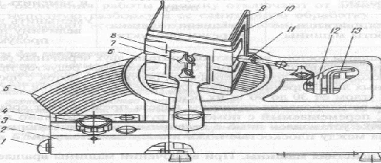
Рис. 2. Машина для нарезки гастрономических товаров МРГ-ЗООА
1 - пакетно-кулачковый выключатель, 2 - основание корпуса, 3 - лимб, 4 - ручка, 5 - опорный столик,
6 - нож, 7 - зажим, 8 - рычаг, 9 - подвижная опора, 10 - лоток, 11 - фиксатор,
12 - лопатка, 13 - ключ.
Табл. №3. Техническая характеристика машины МРГ-ЗООА
Размеры, мм
длина
ширина
высота

665
570
470
Масса, кг
45

Табл. №4. Возможные неисправности и способы их устранения
Привод машины: электродвигатель, два червячных редуктора и кривошипно-шатунный механизм.
Два сменных лотка: для нарезки продуктов под прямым углом и под углом от 30 до 90° к их оси.
Механизм регулирования толщины: собой опорный столик, перемещаемый с помощью ручки относительно плоскости ножа. На ручке установлен лимб с делениями, соответствующими величинам зазора между плоскостью ножа и опорным столиком.
Принцип действия машины. При включении машины вращается дисковый нож, а лоток надвигает продукт на нож, который совершает возвратно поступательное движение. Нарезанные ломтики продуктов проходят между ножом и опорным столиком, поступают в приемный лоток. При окончании нарезки продукта автоматический выключатель отключает машину, после остановки можно снова закладывать продукты в приемный лоток.
Правила эксплуатации. Перед началом работы осматривают машину и проверяют санитарное состояние ее рабочих органов. Надежность крепления ножей и ее органов, исправность зануления. Для определения качества заточки ножа используют полоску газетной бумаги. При качественной заточке бумага ровно прорезается ножом, при некачественном — рвется. Запрещается проверять лезвие ножа рукой, что приводит к травме пальцев руки.
Перед загрузкой машины продуктом ее обязательно проверяют на холостом ходу. Затем продукт закладывают в загрузочный лоток так, чтобы он под действием собственного веса мог свободно опираться на поверхность опорного стола. После этого на лимбе устанавливают требуемую толщину нарезки продукта. Установив требуемую толщину нарезки продукта, включают двигатель машины. Дисковый нож машины получает вращательное движение, а лоток с продуктом — возвратно-поступательное.
Во время работы машины запрещается загружать продукты в лоток и проталкивать их руками. Загрузку продуктов в лоток можно производить только при выключенном двигателе и полной остановки машины.
После окончания работы машину отключают от электросети, производят неполную разборку и ее санитарную обработку. Потом тщательно промывают все детали горячей водой и насухо протирают чистой тканью.

